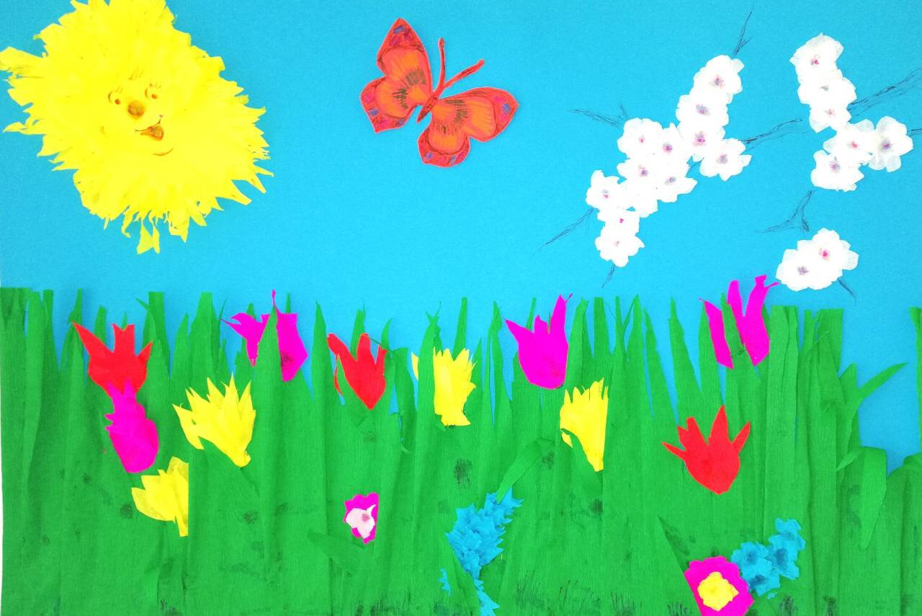
ДОБРАТА КОМУНИКАЦИЯ И ДОВЕРИЕТО МЕЖДУ РОДИТЕЛИ И УЧИТЕЛИ СЪЗДАВА СПОКОЙСТВИЕ И УВЕРЕНОСТ У ДЕЦАТА.
Когато МАЛКИТЕ деца са погълнати от ГОЛЕМИ емоции, нашата работа е да споделим с тях СПОКОЙСТВИЕТО си, а не да се присъединим към ХАОСА им. / Л.Р. Ност /
Скъпи родители , това е първата статия , която представям тук и стартирайки това си начинание очаквам занапред и вие да се включвате в него , като ми предлагате теми , по които да пиша . Такива , които биха били интересни и полезни за вас . Вярвам , че това ще допринесе за създаването на една още по-ползотворна и по-позитивна среда в нашата детска градина. Във връзка с бързите промени в ежедневието ни, обществото се изправя пред все повече нови предизвикателства .
С напредването на технологиите се заражда нуждата комуникацията между помагащи специалисти и родители да премине на друго, малко по-различно ниво. Постигането на взаимно удовлетворяващ резултат от процеса на обучение и възпитание е възможно чрез сътрудничество и екипно взаимодействие от една страна между нас, като помагащи специалисти , а от друга от вас - семейството на детето.
Съвременното образователно пространство, преминаващо през множество трансформации налага промяна в уменията и нагласите както на учителите, така и на родителите спрямо личната им отговорност за развитието на детската личност .
На преден план излиза нуждата от формиране на компетенции за позитивна и подкрепяща комуникация в триадата родител-учител-дете . Защото работата в екип със семейството, основана на сътрудничество и доверие може да облекчи в пъти процеса на обучение и възпитание , да намали стреса както у децата ,така и у родителите.
Това от своя страна ще създаде и една още по-спокойна и хармонична среда в детската градина. А когато персонала, който има нелеката задача да обучава, да възпитава и да участва активно във формирането на личността на детето се чувства спокоен и подкрепен, това автоматично се предава и на детето . На него пък се налага да прекарва дълги часове от деня извън семейството си, затова е важно ежедневно да става свидетел на добра комуникация между родителите си и своите учители. Този акт на доверие сам по себе си е в състояние да редуцира и да премахне тревожността у малкия човек и да направи лека и спокойна адаптацията му.
Ролята ми като психолог в ДГ „ Мечо Пух“ включва в голям аспект точно този процес на подобряване на комуникацията , изясняване на въпроси , свързани с детето , консултиране и подкрепа както на родители , така и на персонала , на когото сте предоставили грижата на най-ценното – вашето дете .
Автор : Йорданка Пейкова : психолог в ДГ „ Мечо Пух“

